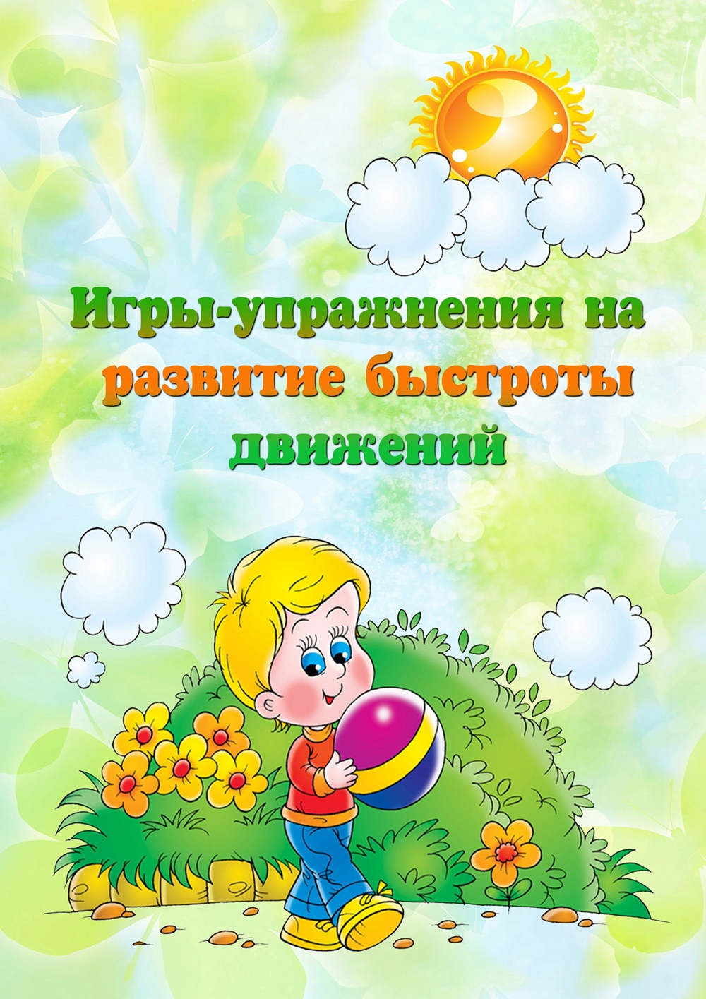Развиваем быстроту у детей 5-7 лет.
Уровень общей физической подготовленности ребенка определяется тем, насколько развиты у него основные двигательные качества. Одним из основных физических качеств является быстрота. Уровень ее развития определяет успех в подавляющем большинстве видов спорта.
Быстрота как двигательное качество представляет собой способность человека выполнять двигательные действия в минимальный срок, которая определяется скоростью реакции на сигнал и частотой многократно повторяющихся действий.
На физкультуре быстрота реакции развивается с помощью разнообразных упражнений, требующих быстрого реагирования на заранее обусловленные сигналы (например, свободный бег с остановками или изменением направления по сигналу, при проведении эстафет, спортивных игр.
Для развития быстроты движений при организации игровых упражнений и подвижных игр используются естественные формы движений и нестереотипные способы их выполнения.
Для развития у детей быстроты важно:
- Использовать хорошо освоенные упражнения, так как движение должно быть в основных чертах освоено ребёнком в медленном темпе, иначе все усилия будут направлены на овладение действием, а не на быстрое его выполнение.
- Проводить освоенные ребенком упражнения в разных условиях, с разной интенсивностью, с усложнением, чтобы они не носили однообразный характер.
- Проводить упражнения в начале занятия или прогулки, чтобы дети были в состоянии максимальной работоспособности.
- Учитывать продолжительность упражнений, чтобы исключить снижение скорости и наступление утомления.
- Учитывать физическую подготовленность детей и состояние их здоровья.
Для развития быстроты у детей старших и подготовительных групп можно использовать следующие упражнения:
1) Исходное положение (Далее - и. п.) - правая рука вверх, левая вниз. Энергичная смена рук в быстром темпе. Повторить после небольшой паузы.
2) И. п. - сидя, упор руками сзади, ноги согнуты в коленях. Переступая стопами ног, быстрые повороты вокруг себя в разные стороны.
3) И. п. - ноги на ширине плеч, палка посередине перед собой. Быстро подбросить и поймать палку другой рукой. Повторить несколько раз.
4) И. п. - парами лицом друг к другу. Хлопок в ладоши перед собой, по ладоням товарища (перекрестно). Темп постепенно увеличивается.
5) ПРОПЕЛЛЕР. Держать палку за середину правой рукой. Активно работая кистью, быстро поворачивать ее вправо - влево. После отдыха выполнять движение левой кистью.
6) БРОСЬ МЯЧ. Подбрасывать мяч вверх, отбивая его о пол или стену, делая хлопки и повороты в разные стороны.
7) ЛУК И СТРЕЛЫ. Дети делятся на два звена, которые стоят друг против друга на расстоянии 15 м. По сигналу воспитателя «стрелы» перебегают к своему «луку», определяется самая быстрая «стрела». Затем дети меняются местами.
8) КТО ДАЛЬШЕ? Трое-четверо детей с одной стороны площадки одновременно отталкивают обручи, стараясь, чтобы они катились как можно дальше, ловят их, не допуская падения, и там останавливаются.
Игры способствующие развитию быстроты:
1) ТРЕТИЙ ЛИШНИЙ. Дети стоят по кругу парами. Водящий пытается догнать одного лишнего ребенка, который убегает от него и может заменить одного из детей, стоящих в паре, встав перед ним.
2) Я – ВЕДУЩИЙ. Дети бегут в колонне друг за другом. По сигналу педагога разбегаются по всему залу (площадке). Педагог называет имя ведущего, и все дети выстраиваются за ведущим в колонну. Игра повторяется несколько раз. Каждый раз место ведущего занимает другой ребенок.
3) УСПЕЙ ПОЙМАТЬ. Дети стоят по кругу, в центре круга – педагог, который придерживает рукой палку, поставленную на пол вертикально. Затем педагог называет имя одного из детей, быстро отпускает палку и отбегает. Ребенок должен успеть подбежать и схватить палку, не дав ей упасть.
В данную игру дети могут играть самостоятельно. В таком случае, если вызванный ребенок сумел схватить палку, он занимает место водящего. Если сделать этого не удалось, то водящий остается прежний. Стоять можно лицом, боком или спиной к центру круга.
4) БЕРЕГИ МЕШОЧЕК. По кругу разложены мешочки с песком. Количество играющих на одного больше, чем мешочков. Дети бегут по кругу так, чтобы мешочек был расположен между ними и центром круга. По сигналу быстро «Быстро взять!» берут один мешочек. Тот, кто не успел его взять, считается проигравшим.
5) НЕ ДАВАЙ МЯЧ. Играют все дети, один из которых - водящий. Все, кроме водящего, в произвольном порядке размещаются по залу и перебрасывают друг другу мяч, который пытается перехватить водящий. Перехватив мяч, водящий быстро бросает его в любого игрока, не сходя с места. Ребенок, в которого попал мяч, становится водящим, а прежний водящим занимает его место.
Игры, направленные на развитие быстроты, создают положительную предпосылку для воспитания силы и выносливости, а также других физических качеств, оказывая разносторонний эффект, поэтому необходимо работать над всеми ее составляющими.

